Excelentíssimo Senhor Prefeito Municipal de Três Passos
Arlei Luis Tomazoni

CÂMARA MUNICIPAL DE TRÊS PASSOS
AUTÓGRAFO Nº 77 DE 2024
Em 29 de outubro de 2024

Senhor Prefeito,

Dirijo-me a Vossa Excelência para comunicar que esta Câmara Municipal, na Sessão de 28 de outubro de 2024, aprovou o PROJETO DE LEI ORDINÁRIA Nº 70, de 2024, de sua autoria, que “autoriza a abertura de crédito suplementar na Lei nº 6.011, de 5 de dezembro de 2023, que estima a receita e fixa a despesa do Município de Três Passos para o exercício de 2024”, seguindo a redação final para sanção ou veto nos termos do art. 72 da Lei Orgânica Municipal.

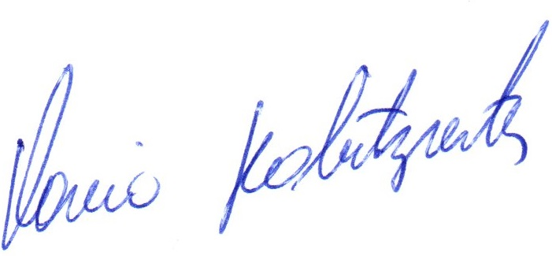

Vereador Flavio Habitzreiter
Presidente da Câmara Municipal de Três Passos

PROJETO DE LEI ORDINÁRIA Nº 70, DE 7 DE OUTUBRO DE 2024

Autoriza a abertura de crédito suplementar na Lei nº 6.011, de 5 de dezembro de 2023, que estima a receita e fixa a despesa do Município de Três Passos para o exercício de 2024.

Art. 1º Fica autorizada a abertura de crédito suplementar na Lei nº 6.011, de 5 de dezembro de 2023, Lei Orçamentária Anual - 2024, conforme segue:
Órgão: 10 – SECRETARIA MUNICIPAL DE AGRICULTURA
Programa: 0.110 – Programa de Gestão e Manutenção de Serviços
Ação: 2.121 – Manutenção da Frota da Secretaria de Agricultura
Elementos:
543 – 4.4.90.52.00.00.00.00.2706.3110.0001 – Equipamentos e Material Permanente – até R$ 206.000,00
543 – 4.4.90.52.00.00.00.00.2706.3110.0005 – Equipamentos e Material Permanente – até R$ 103.000,00

Art. 2º Servirá para cobertura das despesas abertas no art. 1º, conforme descrito a seguir:
I – Excesso de arrecadação no exercício de 2024 – Recurso 1.706.3110.0001 – no valor de até R$ 206.000,00 (duzentos e seis mil reais).
II – Excesso de arrecadação no exercício de 2024 – Recurso 1.706.3110.0005 – no valor de até R$ 103.000,00 (cento e três mil reais).

Art. 3º Esta lei entra em vigor na data de sua publicação.

